Miércoles
31
de mayo

Sexto de Primaria
Artes

Risoterapia... explorando el humor

Aprendizaje esperado: comparte su opinión respecto a lo que le provocan diversas manifestaciones teatrales, y explica los argumentos por los que le gustan o disgustan para formar un juicio crítico.

Énfasis: opina sobre la comedia a partir de observar algunas manifestaciones teatrales de este género y contextualiza su función social a partir de la argumentación.

¿Qué vamos a aprender?

Compartirás tu opinión respecto de lo que te provocan diversas manifestaciones teatrales, y explicarás los argumentos por los que te gustan o disgustan para formar un juicio crítico, así también podrás opinar sobre la comedia y contextualizarás su función social a partir de la argumentación.

¿Qué hacemos?

Desarrollarás tu capacidad reflexiva y crítica. Lee la pregunta que hace Román, de la escuela primaria Catorce de Abril.

Hola mi nombre es Román, estudio el 6o grado grupo C en la escuela primaria Catorce de Abril y mi pregunta es, ¿Todo lo que hace reír se puede considerar género de comedia?

La comedia solamente lleva al camino de la diversión, conduce hacia una buena salud, pues la risa libera en el organismo algunas sustancias como endorfinas, serotonina, dopamina y adrenalina, que generan una sensación de bienestar, que en estos momentos son muy importantes para fortalecer el sistema inmune.

Es muy común que se piense que todo lo que causa risa pertenece al género de la comedia, y como sabes, el género de comedia tiene características muy específicas.

Los payasos y los chistes que cuentan en la televisión, ¿No son comedia?

Son derivados de la comedia, y así como ellos, hay muchas variantes que fácilmente se confunden con el género de la comedia.

¿Entonces, un comediante como los que se presentan en televisión, no siempre hace comedia?

No de forma pura, algunos hacen “Stand Up” cuyo término completo es Stand up comedy y como su nombre lo dice se trata de un tipo de comedia que actúa de pie. En ella el comediante se presenta solo en el escenario con un micrófono y sin ningún elemento teatral.

De ahí el término standuperos, para referirse a este tipo de comediantes.

Éstos se presentan ante un público con un personaje que en realidad lo representa así mismo. Al igual que el clown tiene la habilidad para reírse de sus propias debilidades, trata temas cotidianos, relacionados con la política, las costumbres, las obsesiones de la gente o la relación entre hombres y mujeres, siempre con un tono absurdo.

Una regla es que este comediante siempre es el protagonista de su historia, por lo que el espectador se divierte de una narrativa que aparentemente es real.

Por ejemplo, existen algunos programas clásicos de comedia con personajes muy definidos y entrañables como “El Chavo del 8”.

Este tipo de programas pertenecen a una comedia exagerada conocida que casi toca otro género que algunos autores definen como género “cúpula” y me refiero a la farsa, que se caracteriza por la interpretación caricaturesca que realizan los personajes sobre diferentes circunstancias y comportamientos comunes que experimentan las personas en la vida cotidiana, siempre magnificando estas situaciones.

Y al salir un poco del territorio estrictamente teatral, existen otras formas de hacer comedia, por ejemplo, en medios impresos como periódicos o revistas.

Como las tiras cómicas que salían en el periódico, las cuale divierten mucho a quienes las leen.

Observa que las tiras cómicas o historietas son una sucesión de dibujos que narran un relato cómico, que provoca la risa o aporta diversión.

Las tiras cómicas se podían y todavía se pueden encontrar de forma regular en un periódico o revista, generalmente cuentan con personajes establecidos que protagonizan diferentes historias.

En la actualidad, muchas tiras cómicas se publican de modo digital y se puede acceder a ellas a través de internet.

Así como pasa ahora con los memes que se hacen virales en cuestión de minutos.

Revisa la participación de la docente-especialista, Hortencia Martínez, la cual presentará un monólogo de comedia.

La invitada, Hortencia Martínez, hablará desde su experiencia sobre la función social de la comedia abordando las siguientes preguntas:

- ¿Cómo se va dando la relación entre la comedia y lo social, con aquellos acontecimientos que suceden cotidianamente?

La comedia como un modo de enfrentar los problemas, conflictos y retos.

- Por qué reír, ¿Para qué sirve la risa?

La comedia utiliza el humor y la sátira para hacer críticas a la sociedad, con perspectiva de que esta mejore. La comedia es un reflejo de la sociedad y, por tanto, invita a vernos reflejados en lo que acontece para transformar lo que se necesita, lo cual inevitablemente produce risa y la risa sirve para destensar, es decir para bajar el estrés y relajar el cuerpo y la mente.

Se puede decir que la comedia es en sí misma un aporte a la sociedad ya que brindar alegría a los demás ayuda a ver la vida de una manera crítica, pero desde un lugar amable que favorece una actitud positiva.

Actividad

Se harán unas preguntas y si contestas correctamente la mayoría de ellas, tendrás derecho a un chiste como premio, pero si no logras contestar correctamente, tú deberás pensar en un chiste.

Primera pregunta: ¿Qué es la comedia?

Respuesta: Es un género teatral que se caracteriza por una narrativa que provoca la risa y tiene un final feliz.

Siguiente pregunta es: Menciona dos ejemplos de subgénero de la comedia.

Respuesta: Stand up y el clown.

Última pregunta: ¿Para qué sirve la comedia?

Respuesta: Para hacer conciencia acerca de algunas situaciones de la vida y cómo enfrentarlas. También para hacer una crítica de los vicios de la sociedad y todo esto mientras se disfruta de un agradable rato, con risas y fortaleciendo el sistema inmunológico, gracias al poder de la alegría.

Respuestas correctas, aplausos.

Ahora el chiste, el premio por haber respondido bien.

¿Por qué está feliz la escoba?

Porque está barriendo.

El reto de hoy:

Comparte con algún familiar la importancia de la comedia y lo que más haya llamado tu atención del tema que trabajaste. Pide a tus familiares que te cuenten algunos chistes, registra en tu cuaderno los que más te hayan gustado para que los compartas con tus amigos.

Si te es posible, consulta otros libros o materiales para saber más sobre el tema.

¡Buen trabajo!

Gracias por tu esfuerzo.
Para saber más:
Lecturas

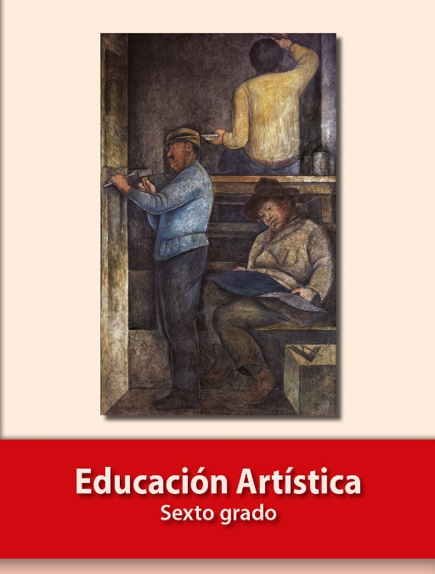
https://libros.conaliteg.gob.mx/P6EAA.htm

